第8章 同步电动机变压变频调速系统
本章要掌握的内容：
8.1 同步电动机的稳态模型与调速方法
8.2 他控变频同步电动机调速系统
8.3 自控变频同步电动机调速系统
8.4 同步电动机矢量控制系统
8.5 同步电动机直接转矩控制系统
8.1 同步电动机的稳态模型与调速方法
一、概述
同步电动机历来是以转速与电源频率保持严格同步著称的。只要电源频率保持恒定，同步电动机的转速就绝对不变。采用电力电子装置实现电压-频率协调控制，改变了同步电动机历来只能恒速运行不能调速的面貌。起动费事、重载时振荡或失步等问题也已不再是同步电动机广泛应用的障碍。
同步电机的优点与存在的问题及解决问题的思路:
优点：（1）转速与电压频率严格同步；（2）功率因数高到1.0，甚至超前；
存在的问题：（1）起动困难；（2）重载时有振荡，甚至存在失步危险；
解决思路:问题的根源：供电电源频率固定不变。解决办法：采用电压-频率协调控制，可解决由固定频率电源供电而产生的问题。例如
对于起动问题：通过变频电源频率的平滑调节，使电机转速逐渐上升，实现软起动。
对于振荡和失步问题：由于采用频率闭环控制，同步转速可以跟着频率改变，于是就不会振荡和失步了。
二、同步调速系统的类型
（1）他控变频调速系统：用独立的变压变频装置给同步电动机供电的系统。
（2）自控变频调速系统：用电动机本身轴上所带转子位置检测器或电动机反电动势波形提供的转子位置信号来控制变压变频装置换相时刻的系统。
8.1.1 同步电动机的特点
（1）交流电机旋转磁场的同步转速ω₁与定子电源频率f₁有确定的关系：
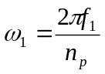 （8-1）
异步电动机的稳态转速总是低于同步转速的，二者之差叫做转差ω_{s}；同步电动机的稳态转速等于同步转速，转差ω_{s}=0。
（2）异步电动机的磁场仅靠定子供电产生，而同步电动机除定子磁动势外，转子侧还有独立的直流励磁，或者用永久磁钢励磁。
（3）同步电动机和异步电动机的定子都有同样的交流绕组，一般都是三相的，而转子绕组则不同，同步电动机转子除直流励磁绕组（或永久磁钢）外，还可能有自身短路阻尼绕组。
（4）异步电动机的气隙是均匀的，而同步电动机则有隐极与凸极之分，隐极式电机气隙均匀，凸极式则不均匀，两轴的电感系数不等，造成数学模型上的复杂性。但凸极效应能产生平均转矩，单靠凸极效应运行的同步电动机称作磁阻式同步电动机。
（5）异步电动机由于励磁的需要，必须从电源吸取滞后的无功电流，空载时功率因数很低。同步电动机则可通过调节转子的直流励磁电流，改变输入功率因数，可以滞后，也可以超前。当cosϕ=1.0时，电枢铜损最小，还可以节约变压变频装置的容量。
（6）由于同步电动机转子有独立励磁，在极低的电源频率下也能运行，因此，在同样条件下，同步电动机的调速范围比异步电动机更宽。
（7）异步电动机要靠加大转差才能提高转矩，而同步电机只须加大功角就能增大转矩，同步电动机比异步电动机对转矩扰动具有更强的承受能力，能作出更快的动态响应。
8.1.2 同步电动机的分类
同步电动机按励磁方式分为：可控励磁同步电动机和永磁同步电动机两种。
可控励磁同步电动机在转子侧有独立的直流励磁，可以通过调节转子的直流励磁电流，改变输入功率因数，可以滞后，也可以超前。永磁同步电动机的转子用永磁材料制成，无需直流励磁。
永磁同步电动机的优点
- 采用了永磁材料磁极，磁能积高，体积小、重量轻；
- 转子没有铜损和铁损，没有滑环和电刷的摩擦损耗，运行效率高；
- 转动惯量小，允许脉冲转矩大，可获得较高的加速度，动态性能好；
- 结构紧凑，运行可靠。
气隙磁场分布
正弦波永磁同步电动机——磁极采用永磁材料，输入三相正弦波电流时，气隙磁场为正弦分布，称作正弦波永磁同步电动机，或简称永磁同步电动机缩写为PMSM。
梯形波永磁同步电动机——气隙磁场呈梯形波分布，性能更接近于直流电动机。梯形波永磁同步电动机构成的自控变频同步电动机又称作无刷直流电动机，缩写为BLDM。
8.1.3 同步电动机的转矩角特性
在忽略定子电阻时，同步电动机从定子侧输入的电磁功率
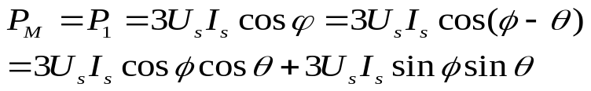
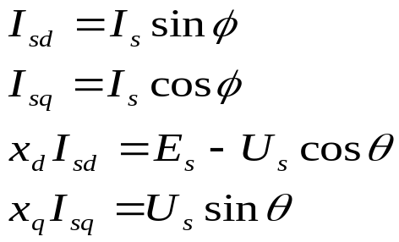
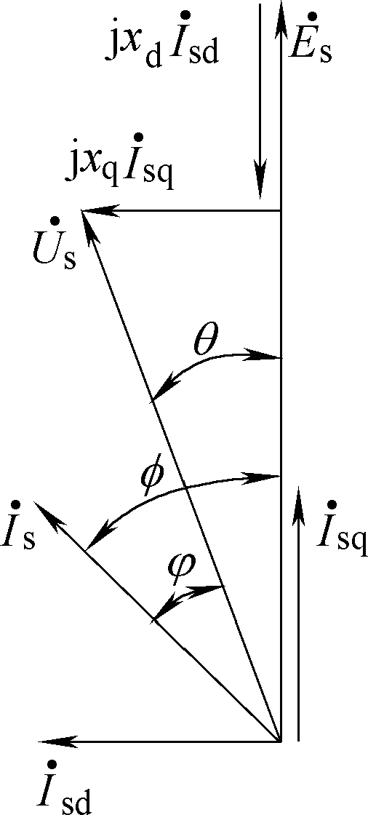
图8-1 凸极同步电动机稳定运行相量图
电磁功率
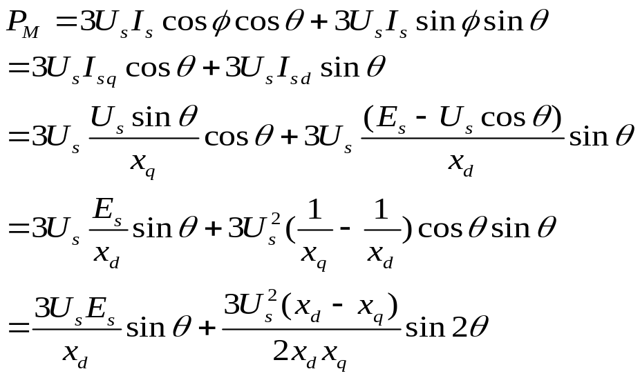
电磁转矩
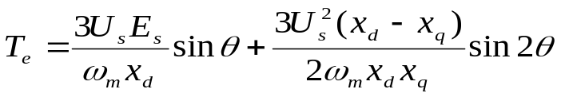
第1部分由转子磁动势产生，是同步电动机的主转矩；
第2部分由于磁路不对称产生，称作磁阻反应转矩。
凸极、隐极同步电动机的矩角特性曲线见PPT
8.1.4 同步电动机的稳定运行见PPT
8.1.5 同步电动机的起动
当同步电动机在工频电源下起动时，定子磁动势以同步转速旋转，电动机转速具有较大的滞后，不能快速跟上同步转速；
在一个周期内，电磁转矩平均值等于零，故同步电动机不能起动。
同步电动机中转子有起动绕组，使电动机按异步电动机的方式起动，当转速接近同步转速时再通入励磁电流牵入同步。
8.1.6 同步电动机的调速
同步电动机的转速等于同步转速
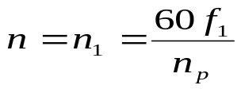
同步电动机有确定的极对数，同步电动机的调速只能是改变电源频率的变频调速。
忽略定子漏阻抗压降，则定子电压
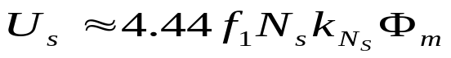
同步电动机变频调速的电压频率特性与异步电动机变频调速相同。
基频以下采用带定子压降补偿的恒压频比控制方式，基频以上采用电压恒定的控制方式。
图8-6 同步电动机变频调速机械特性见PPT
8.2他控变频同步电动机调速系统
8.2.1转速开环恒压频比控制的同步电动机群调速系统
转速开环恒压频比控制的同步电动机群调速系统，是一种最简单的他控变频调速系统，多用于化纺工业小容量多电动机拖动系统中。这种系统采用多台永磁或磁阻同步电动机并联接在公共的变频器上，由统一的频率给定信号同时调节各台电动机的转速。
系统组成：见书P244图8-1
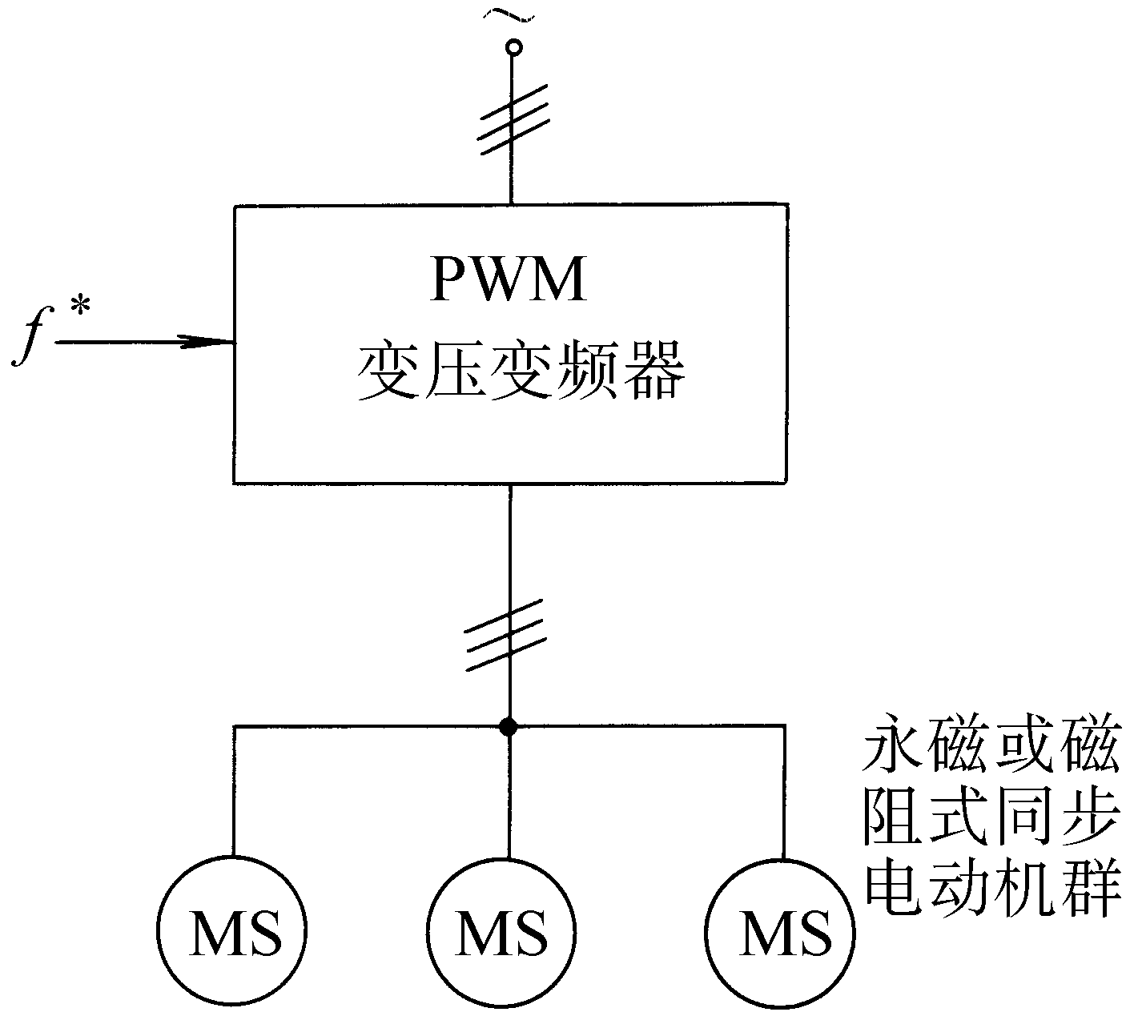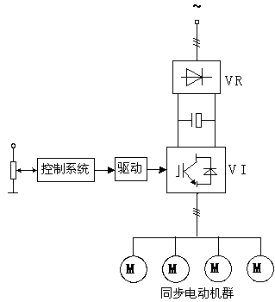
图8-1 多台同步电动机
系统控制：
多台永磁或磁阻同步电动机并联接在公共的电压源型PWM变压变频器上，由统一的频率给定信号f*同时调节各台电动机的转速。
PWM变压变频器中，带定子压降补偿的恒压频比控制保证了同步电动机气隙磁通恒定，缓慢地调节频率给定f*可以逐渐地同时改变各台电机的转速。
系统特点
结构简单，控制方便，只需一台变频器供电，成本低廉。
由于采用开环调速方式，系统存在一个明显的缺点，就是转子振荡和失步问题并未解决，因此各台同步电动机的负载不能太大。
*8.2.2由交-直-交电流型负载换流变压变频器供电的同步电动机调速系统
大型同步电动机转子上一般都具有励磁绕组，通过滑环由直流励磁电源供电，或者由交流励磁发电机经过随转子一起旋转的整流器供电。对于经常在高速运行的机械设备，定子常用交-直-交电流型变压变频器供电，其电机侧变换器（即逆变器）比给异步电动机供电时更简单，可以省去强迫换流电路，而利用同步电动机定子中的感应电动势实现换相。这样的逆变器称作负载换流逆变器（简称LCI）。
系统组成：见书P244图8-2
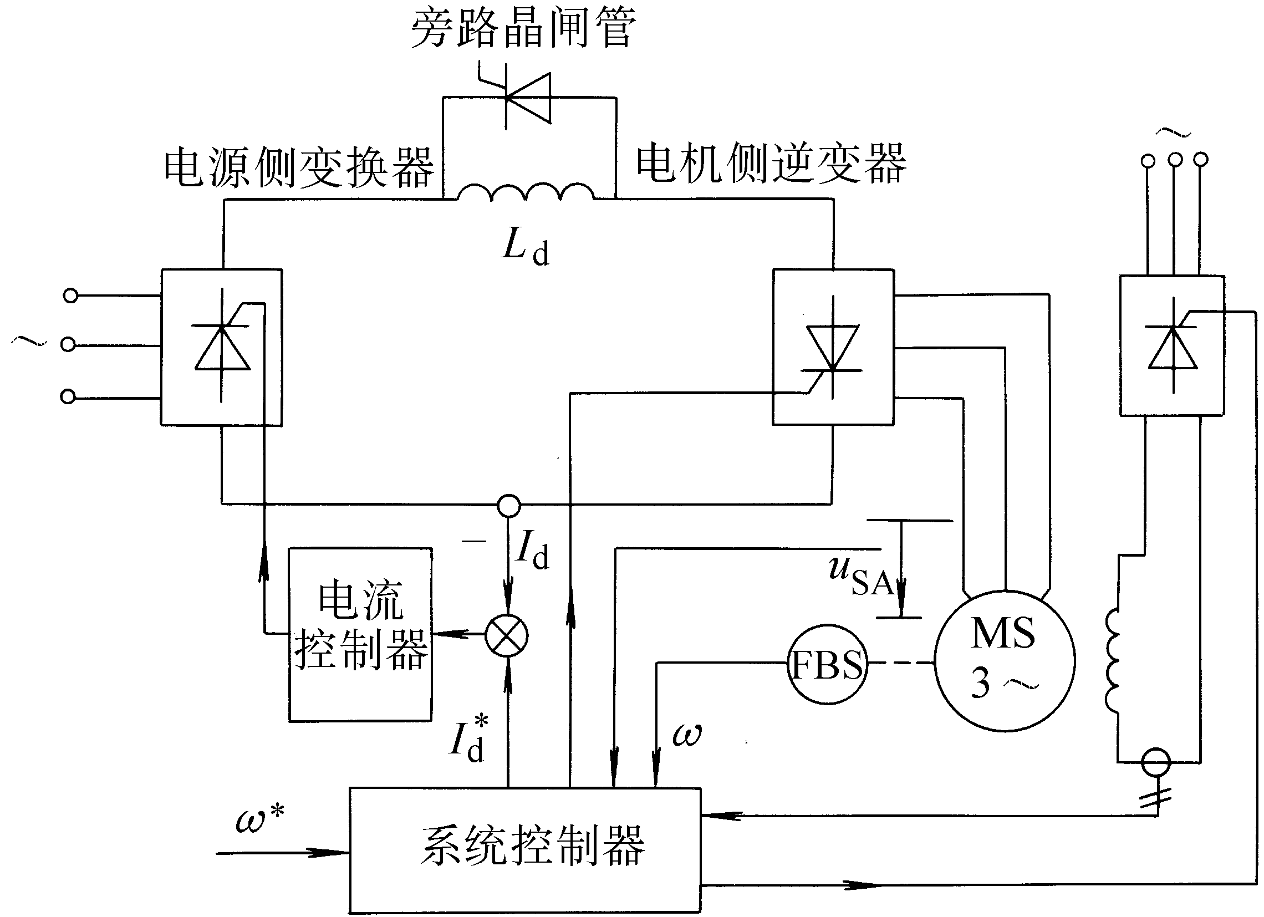
系统控制
在图8-2中，系统控制器的程序包括转速调节、转差控制、负载换流控制和励磁电流控制，FBS是测速反馈环节。由于变压变频装置是电流型的，还单独画出了电流控制器（包括电流调节和电源侧变换器的触发控制）。
换流问题
LCI同步调速系统在起动和低速时存在换流问题，低速时同步电动机感应电动势不够大不足以保证可靠换流；当电机静止时，感应电动势为零，根本就无法换流。
解决方案
这时，须采用“直流侧电流断续”的特殊方法，使中间直流环节电抗器的旁路晶闸管导通，让电抗器放电，同时切断直流电流，允许逆变器换相，换相后再关断旁路晶闸管，使电流恢复正常。用这种换流方式可使电动机转速升到额定值的3%~5%，然后再切换到负载电动势换流。
8.2.3由交-交变压变频器供电的大型低速同步电动机调速系统
另一类大型同步电动机变压变频调速系统用于低速的电力拖动，例如无齿轮传动的可逆轧机、矿井提升机、水泥转窑等。该系统由交-交变压变频器（又称周波变换器）供电，其输出频率为20~25Hz（当电网频率为50Hz时），对于一台20极同步电动机，同步转速为120~150r/min，直接用来拖动轧钢机等设备是很合适的，可以省去庞大齿轮传动装置。
系统组成：见书P245图8-3
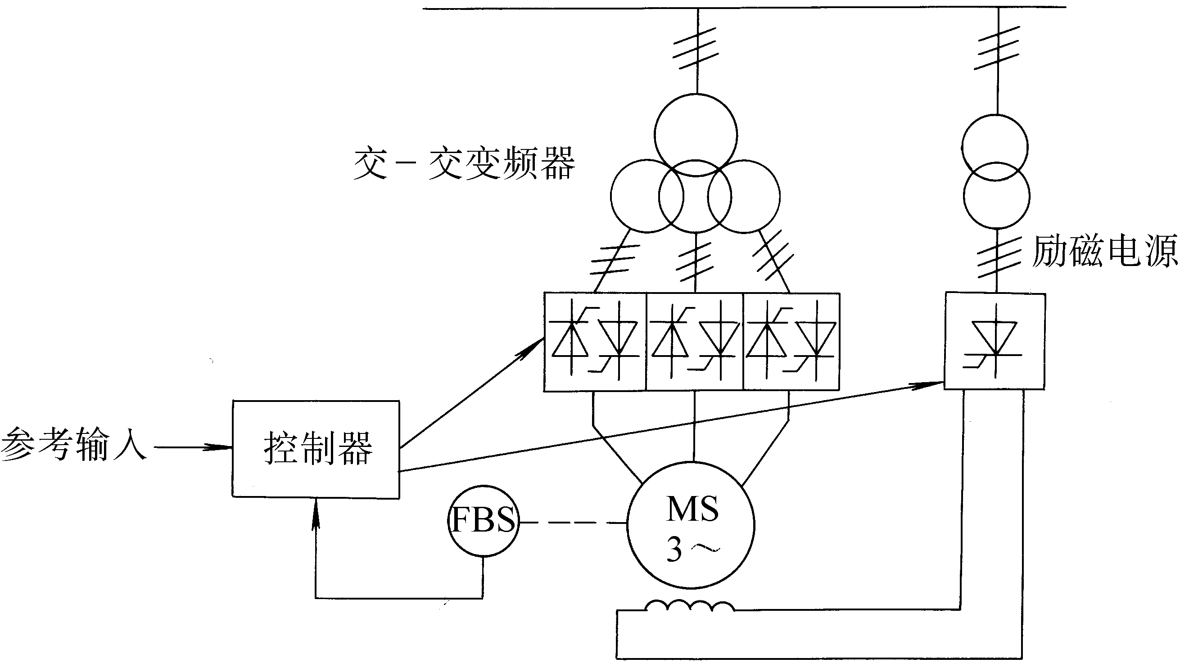
系统控制：这类调速系统的基本结构画在图8-3中，可以实现4象限运行。控制器按需要可以是常规的，也可以采用矢量控制，后者在下一小节再详细讨论。
8.3自控变频同步电动机调速系统
1.梯形波永磁同步电动机（无刷直流电动机）的自控变频调速系统
2.正弦波永磁同步电动机的自控变频调速系统
8.3.1自控变频同步电动机
书P250图8-7自控变频同步电动机调速系统结构原理图
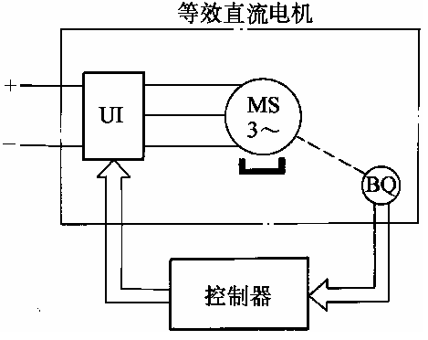
一、结构特点
（1）在电动机轴端装有一台转子位置检测器BQ（见图8-7），由它发出的信号控制变压变频装置的逆变器UI换流，从而改变同步电动机的供电频率，保证转子转速与供电频率同步。调速时则由外部信号或脉宽调制（PWM）控制UI的输入直流电压。
（2）从电动机本身看，它是一台同步电动机，但是如果把它和逆变器UI、转子位置检测器BQ合起来看，就象是一台直流电动机。直流电动机电枢里面的电流本来就是交变的，只是经过换向器和电刷才在外部电路表现为直流，这时，换向器相当于机械式的逆变器，电刷相当于磁极位置检测器。这里，则采用电力电子逆变器和转子位置检测器替代机械式换向器和电刷。
二、自控变频同步电动机的分类
自控变频同步电动机在其开发与发展的过程中，曾采用多种名称，有的至今仍习惯性地使用着，它们是：
1.无换向器电动机
2.三相永磁同步电动机（输入正弦波电流时）
3.无刷直流电动机（采用方波电流时）
三、永磁电动机控制系统的优点
1.由于采用了永磁材料磁极，特别是采用了稀土金属永磁，因此容量相同时电机的体积小、重量轻；
2.转子没有铜损和铁损，又没有滑环和电刷的摩擦损耗，运行效率高；
3.转动惯量小，允许脉冲转矩大，可获得较高的加速度，动态性能好；
4.结构紧凑，运行可靠。
8.3.2梯形波永磁同步电动机（无刷直流电动机）的自控变频调速系统
1.概述
无刷直流电动机实质上是一种特定类型的同步电动机，调速时只在表面上控制了输入电压，实际上也自动地控制了频率，仍属于同步电动机的变压变频调速。
电动势与电流波形
永磁无刷直流电动机的转子磁极采用瓦形磁钢，经专门的磁路设计，可获得梯形波的气隙磁场，定子采用集中整距绕组，因而感应的电动势也是梯形波的。
由逆变器提供与电动势严格同相的方波电流，同一相（例如A相）的电动势e_{A}和电流波i_{A}形图如书P251图8-8所示。
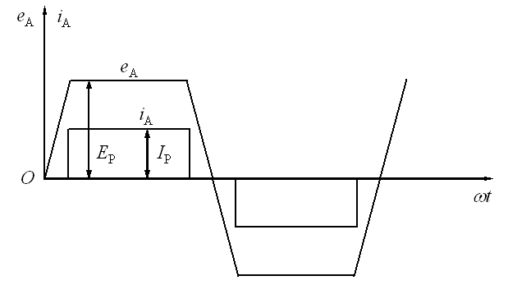
由于各相电流都是方波，逆变器的电压只须按直流PWM的方法进行控制，比各种交流PWM控制都要简单得多，这是设计梯形波永磁同步电动机的初衷。
然而由于绕组电感的作用，换相时电流波形不可能突跳，其波形实际上只能是近似梯形的，因而通过气隙传送到转子的电磁功率也是梯形波。
转矩脉动
如书P251图8-9所示，实际的转矩波形每隔60°都出现一个缺口，而用PWM调压调速又使平顶部分出现纹波，这样的转矩脉动使梯形波永磁同步电动机的调速性能低于正弦波的永磁同步电动机。
逆变器电路（见书P251图8-10梯形波永磁同步电动机的等效电路及逆变器主电路原理图）
逆变器工作方式
由三相桥式逆变器供电的Y接梯形波永磁同步电动机的等效电路及逆变器主电路原理图如图8-10所示，逆变器通常采用120°导通型的，当两相导通时，另一相断开。
2.数学模型
电压方程（见书P252公式8-23）
对于梯形波的电动势和电流，不能简单地用矢量表示，因而旋转坐标变换也不适用，只好在静止的ABC坐标上建立电机的数学模型。
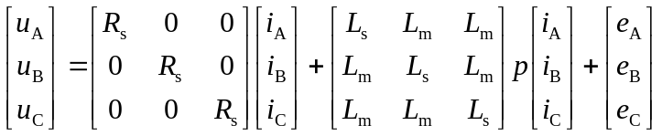 （8-22）
由于三相定子绕组对称，故有
i_{A} + i_{B} + i_{C} = 0
则 L_{m} i_{B} + L_{m} i_{C} = - L_{m} i_{A}
L_{m} i_{C} + L_{m} i_{A} = - L_{m} i_{B}
L_{m} i_{A} + L_{m} i_{B} = - L_{m} i_{C}
代入式（8-22），并整理后得
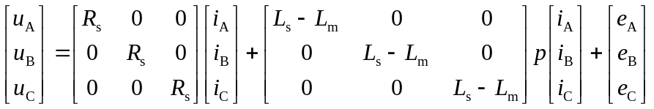
转矩方程（见书P252公式8-24）
设图8-8中方波电流的峰值为I_{p} ，梯形波电动势的峰值为E_{p}，在一般情况下，同时只有两相导通，从逆变器直流侧看进去，为两相绕组串联，则电磁功率为 P_{m} = 2 E_{p} I_{p}。忽略电流换相过程的影响，电磁转矩为
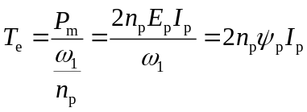 （8-24）
式中 Ψ_{p} —梯形波励磁磁链的峰值，是恒定值。
由此可见，梯形波永磁同步电动机（即无刷直流电动机）的转矩与电流成正比，和一般的直流电动机相当。这样，其控制系统也和直流调速系统一样，要求不高时，可采用开环调速，对于动态性能要求较高的负载，可采用双闭环控制系统。
注意
无论是开环还是闭环系统，都必须具备转子位置检测、发出换相信号、调速时对直流电压的PWM控制等功能。现已生产出专用的集成化芯片，比如：MC33033、MC33035等。
3.动态模型
动态电压方程
不考虑换相过程及PWM波等因素的影响，当图8-10中的VT1和VT6导通时，A、B两相导通而C相关断，则可得无刷直流电动机的动态电压方程为书P252
（8-25）
在上式中， ( u_{A} – u_{B} ) 是 A、B 两相之间输入的平均线电压，采用PWM控制时,设占空比为ρ，则 u_{A} – u_{B} = ρU_{d} ，于是，式（8-25）可改写成
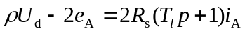 （8-26）
式中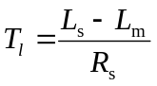为电枢漏磁时间常数。
转矩和电力拖动系统运动方程见书P253
根据电机和电力拖动系统基本理论，可知
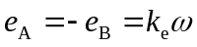 （8-27）
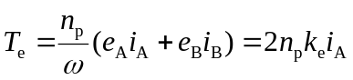 （8-28）
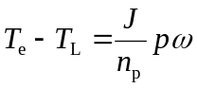 （8-29）
无刷直流电动机的动态结构图见书P253图8-11
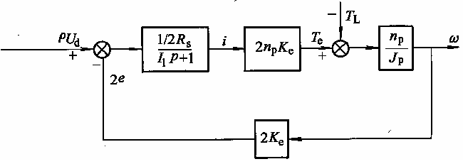
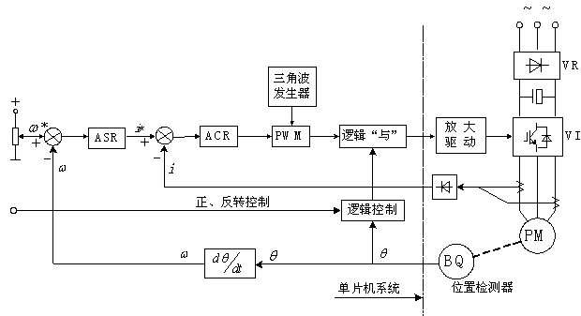
图 永磁无刷直流电动机的系统原理图
8.4同步电动机矢量控制系统
通过坐标变换，把同步电动机等效成直流电动机，再模仿直流电动机的控制方法进行控制。
在同步电动机矢量控制系统中，为了准确地定向，需要检测转子位置。
因此，同步电动机矢量控制变频调速也可归属于自控变频同步电动机调速系统。
8.4.1可控励磁同步电动机动态数学模型
定子三相绕组是静止的，转子以角速度旋转，转子上的励磁绕组在励磁电压供电下流过励磁电流。
沿励磁磁极的轴线为d轴，与d轴正交的是q轴，dq坐标系固定在转子上，与转子同步旋转。
阻尼绕组是多导条类似笼型的绕组，等效成在d轴和q轴各自短路的两个独立的绕组。
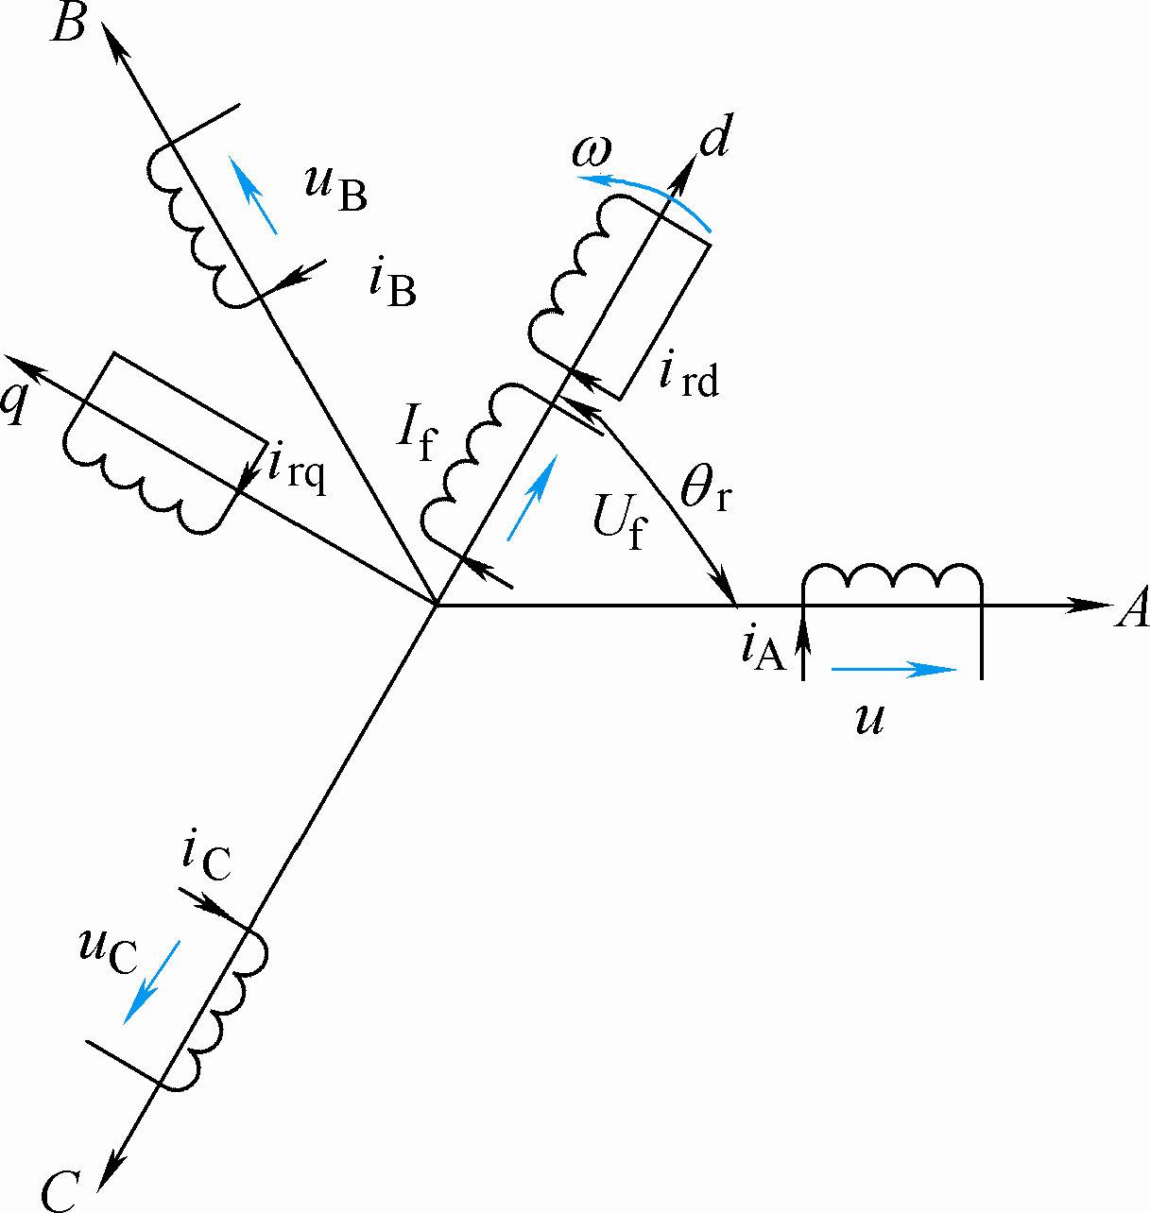
图8-18 带有阻尼绕组的同步电动机物理模型
考虑同步电动机的凸极效应和阻尼绕组，同步电动机：
定子电压方程
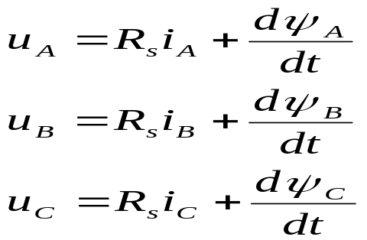
转子电压方程
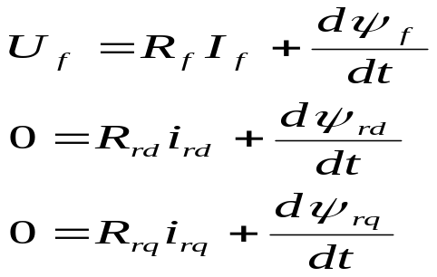
按照坐标变换原理，将定子电压方程从ABC三相坐标系变换到dq二相旋转坐标系。
定子电压方程
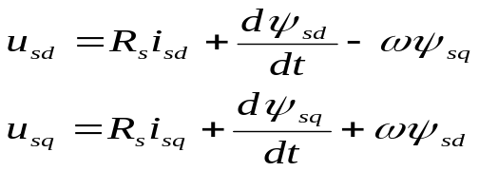
在dq两相旋转坐标系上的磁链方程为
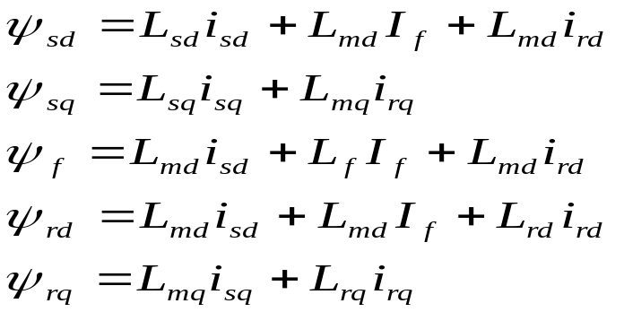
同步电动机在dq坐标系上的转矩和运动方程分别为
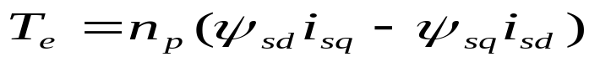
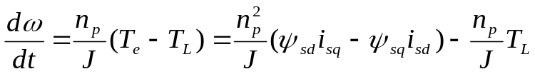
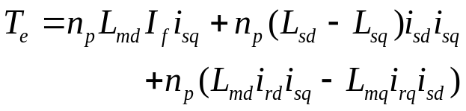转矩方程整理后得

第一项是转子励磁磁动势和定子电枢反应磁动势转矩分量相互作用所产生的转矩，是同步电动机主要的电磁转矩。
第二项是由凸极效应造成的磁阻变化在电枢反应磁动势作用下产生的转矩，称作反应转矩或磁阻转矩。
第三项是电枢反应磁动势与阻尼绕组磁动势相互作用转矩。
同步电动机的电压矩阵方程式
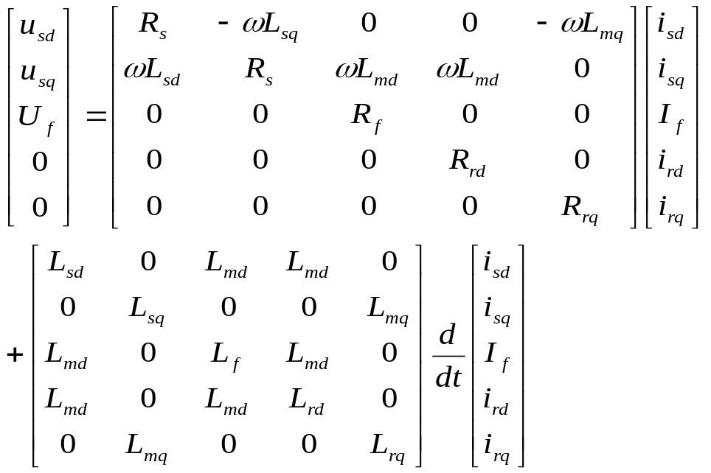
运动方程
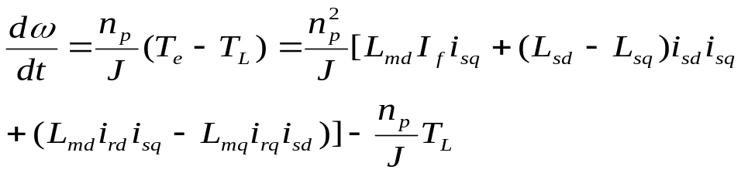
励磁绕组的存在，增加了状态变量的维数，提高了微分方程的阶次，而凸极效应使得d轴和q轴参数不等，增加了数学模型的复杂性。
隐极式同步电动机的dq轴对称
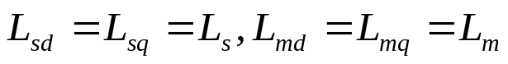
忽略阻尼绕组的作用，则动态数学模型为
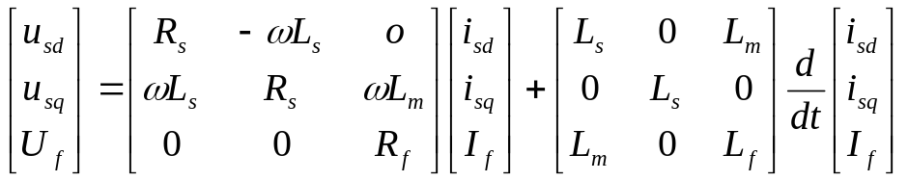
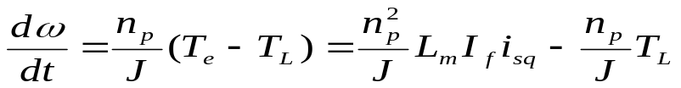
隐极式同步电动机的状态方程
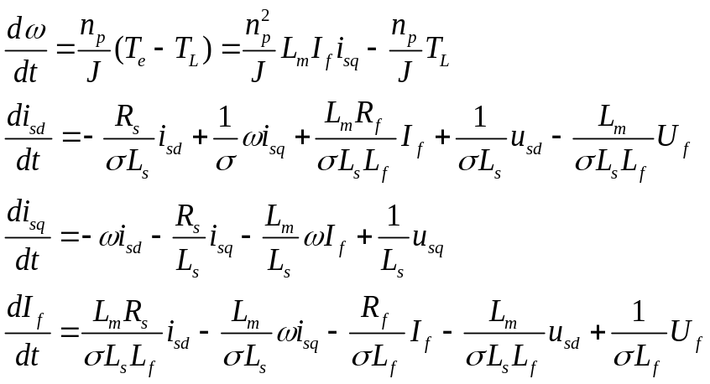
漏磁系数 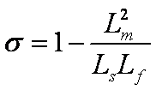
同步电动机也是个非线性、强耦合的多变量系统，若考虑阻尼绕组的作用和凸极效应时，动态模型更为复杂，与异步电动机相比，其非线性、强耦合的程度有过之而无不及。
为了达到良好的控制效果，往往采用电流闭环控制的方式，实现对象的近似解耦。
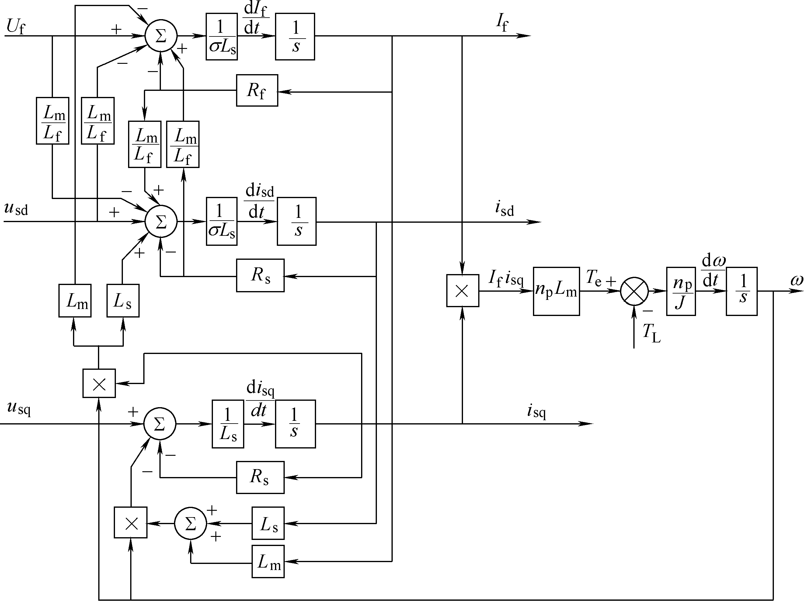
图8-19 隐极式同步电动机动态结构图
8.4.2可控励磁同步电动机按气隙磁链定向矢量控制系统
保持同步电动机的气隙磁链恒定，采用按气隙磁链定向。
忽略阻尼绕组的作用，在可控励磁同步电动机中，除转子直流励磁外，定子磁动势还产生电枢反应，直流励磁与电枢反应合成起来产生气隙磁链。
同步电动机气隙磁链是指与定子和转子交链的主磁链，沿dq轴分解得在dq坐标系的表达式
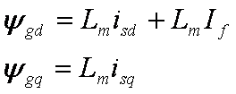
气隙磁链矢量可以用其幅值和角度来表示
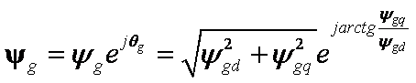
定子磁链
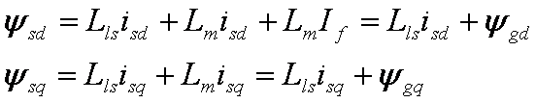
电磁转矩
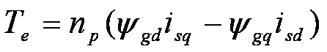
定义mt坐标系，使m轴与气隙合成磁链矢量重合，t轴与m轴正交。
将定子三相电流合成矢量和励磁电流矢量沿m、t轴分解为励磁分量和转矩分量，
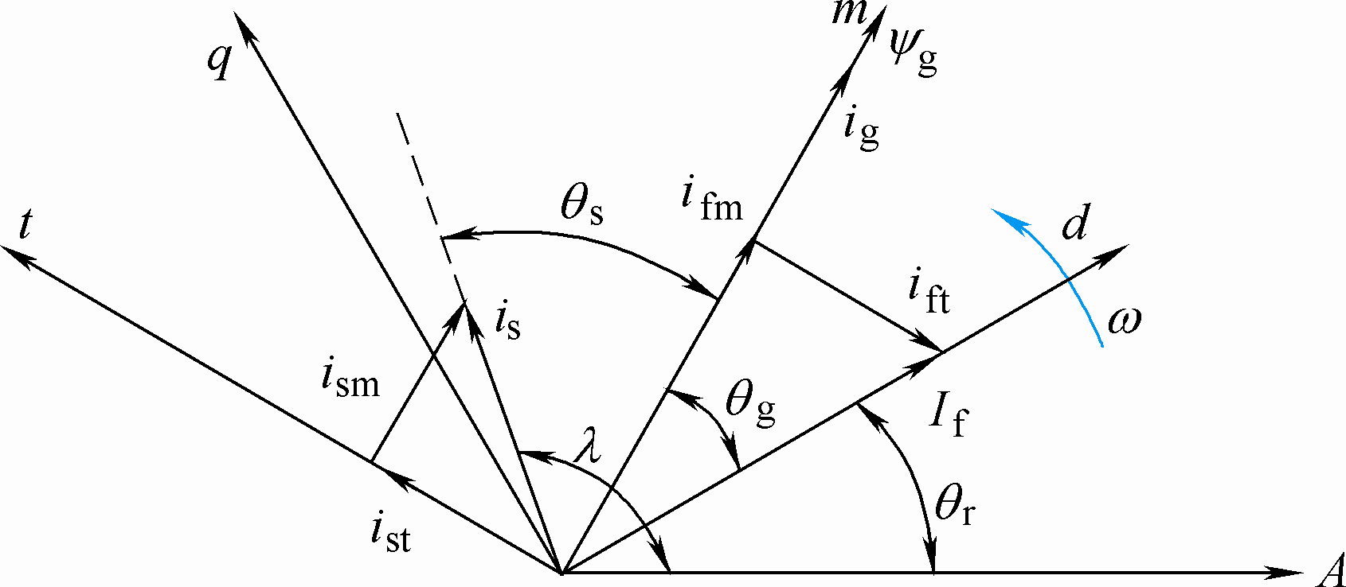
图8-20 可控励磁同步电动机空间矢量图
励磁分量和转矩分量与在dq坐标系中相应分量的关系
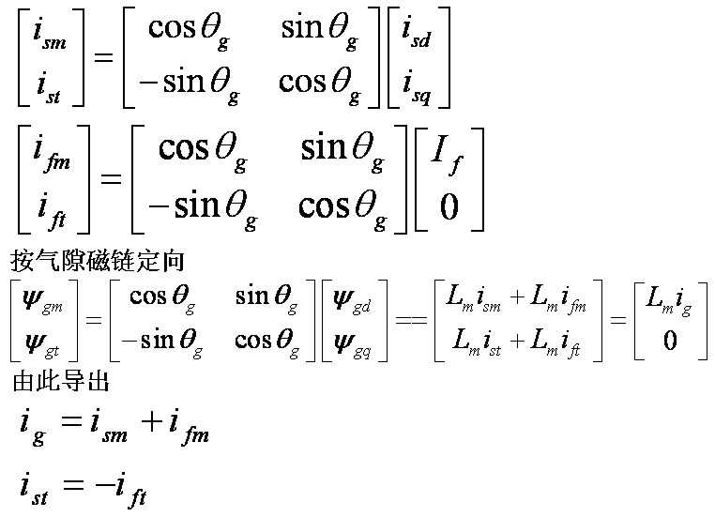
同步电动机的电磁转矩
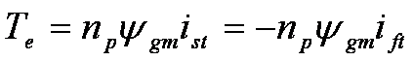
按气隙磁链定向后，同步电动机的转矩公式与直流电动机转矩表达式相同。
只要保证气隙磁链恒定，控制定子电流的转矩分量就可以方便灵活地控制同步电动机的电磁转矩。
当定子电压与电流都为三相对称正弦时，电压相量与电流相量的相位差等于合成矢量的夹角，可得可控励磁同步电动机空间矢量和时间相量图。
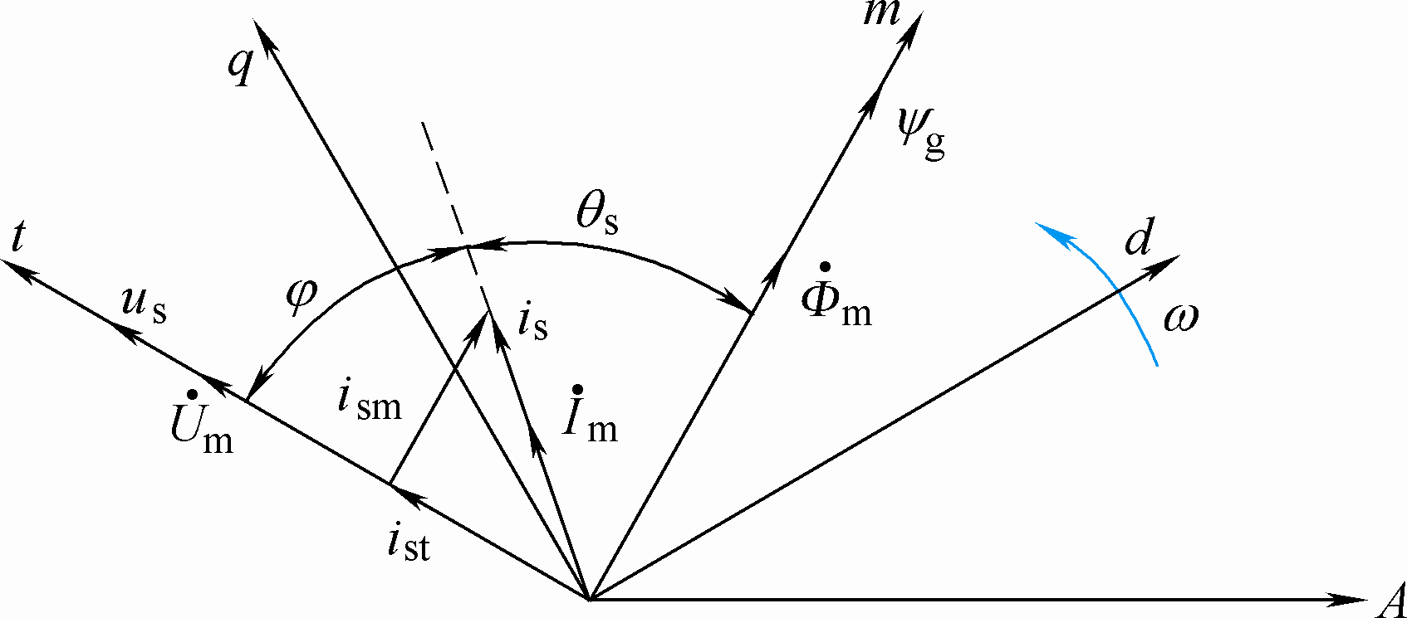
图8-21 可控励磁同步电动机空间矢量图和时间相量
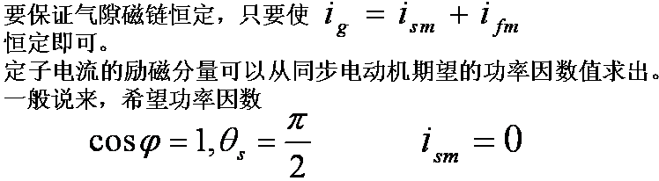
按气隙磁链定向
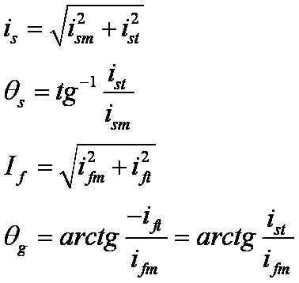
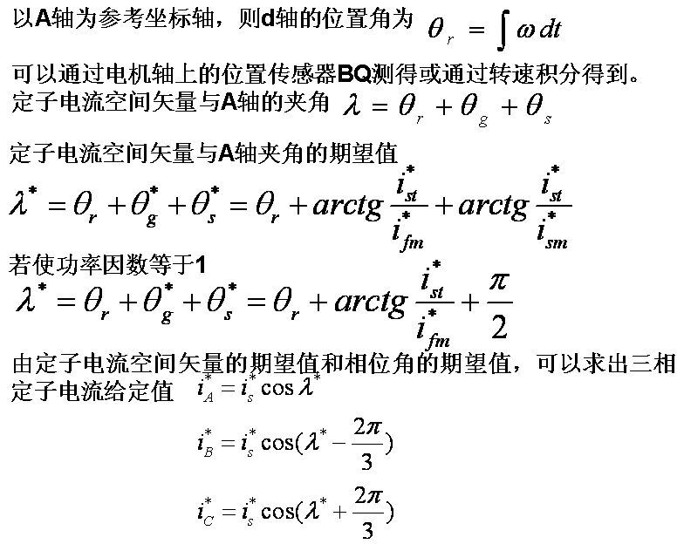
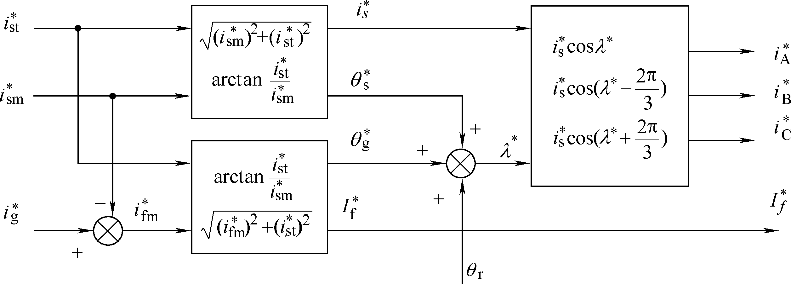
图8-22 同步电动机矢量运算器
同步电动机常常是凸极的，其直轴和交轴磁路不同，因而电感值也不一样。
转子中的阻尼绕组、定子绕组电阻及漏抗对系统性能有一定影响。
实际系统矢量运算器的算法要复杂得多。
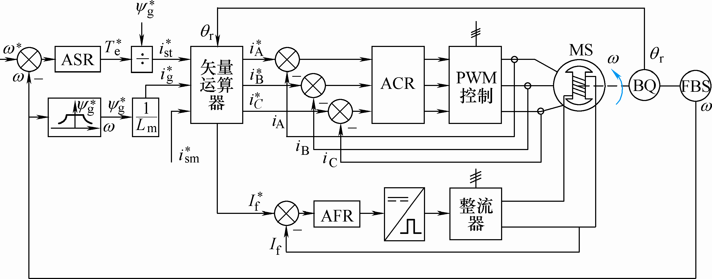
图8-23 可控励磁同步电动机基于电流模型的矢量控制系统
正弦波永磁同步电动机具有定子三相分布绕组和永磁转子，在磁路结构和绕组分布上保证定子绕组中的感应电动势具有正弦波形，外施的定子电压和电流也应为正弦波。
永磁同步电动机一般没有阻尼绕组，转子由永磁体材料构成，无励磁绕组。
永磁同步电动机具有幅值恒定、方向随转子位置变化的转子磁动势。
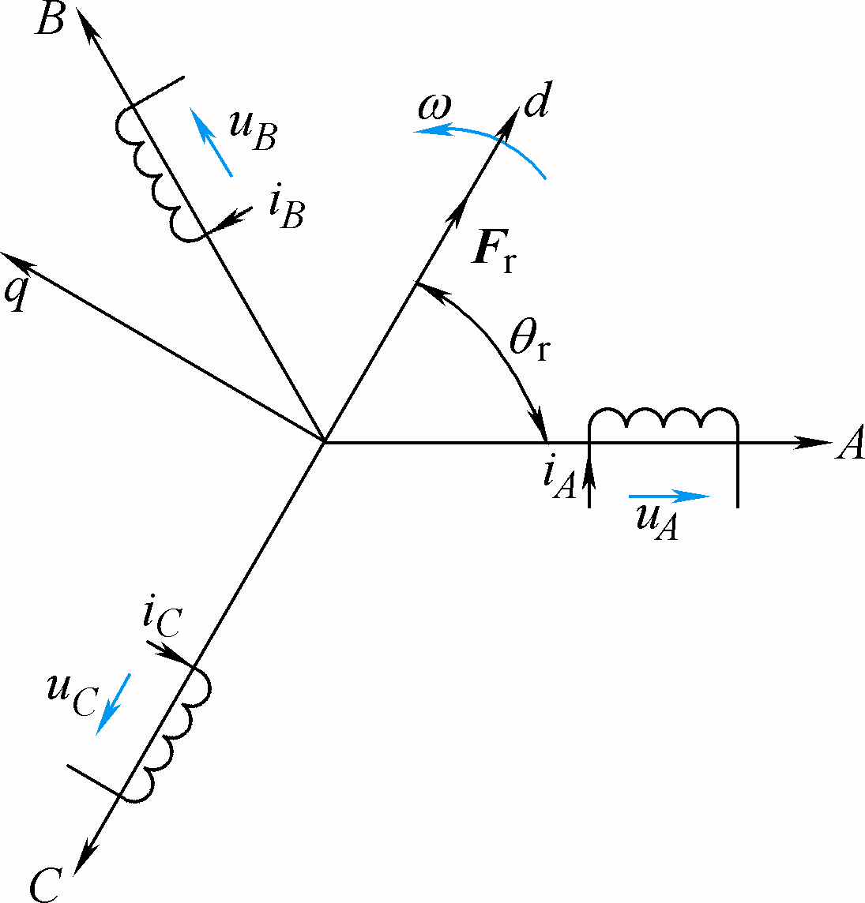
图8-24 永磁同步电动机物理模型
假想转子由一般导磁材料构成，带有一个虚拟的励磁绕组，通以虚拟的励磁电流，产生的转子磁动势与永磁同步电动机的转子磁动势相等。
永磁同步电动机可以与一般的电励磁同步电动机等效，唯一的差别是虚拟励磁电流恒定。
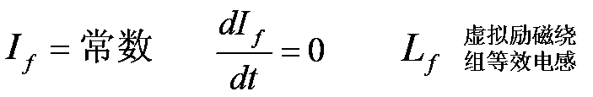
永磁同步电动机定子电压
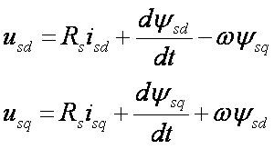
考虑凸极效应时，磁链方程
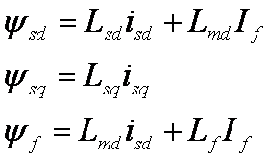
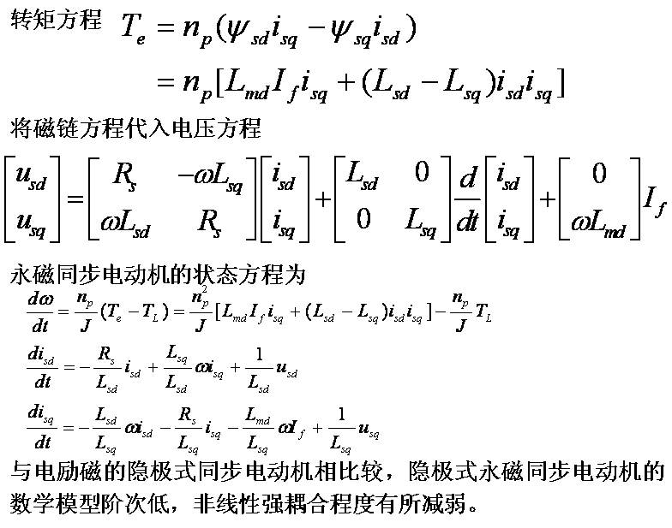
永磁同步电动机常采用按转子磁链定向控制，
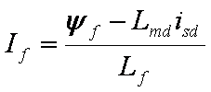
代入转矩方程，得
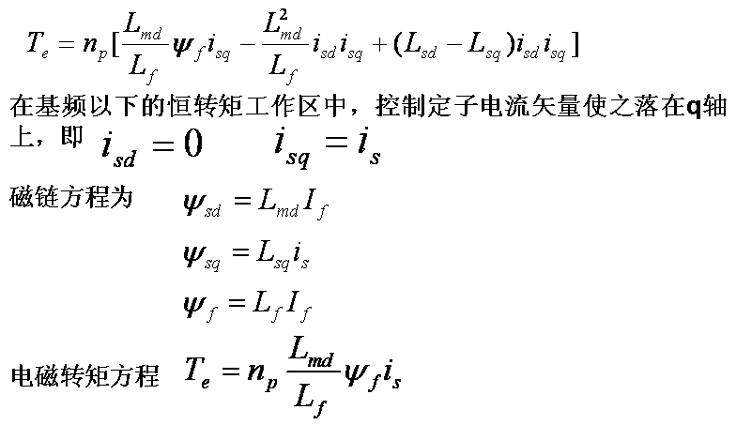
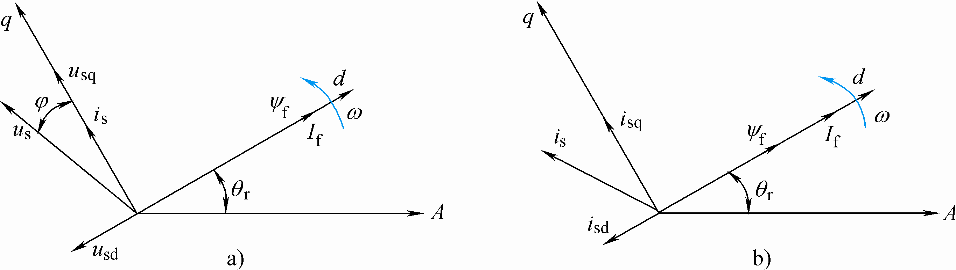
图8-25 永磁同步电动机转子磁链定向空间矢量图
a）恒转矩调速 b）弱磁恒功率调速
三相电流给定值
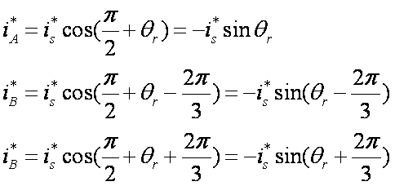
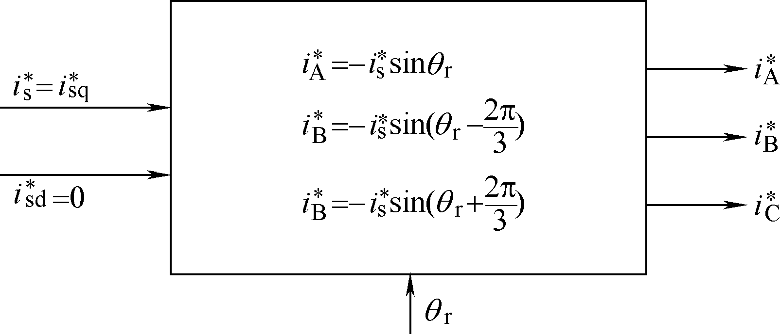
图8-26 按转子磁链定向的永磁同步电动机矢量运算器
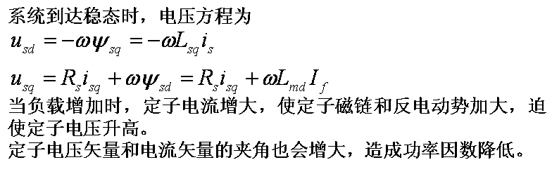
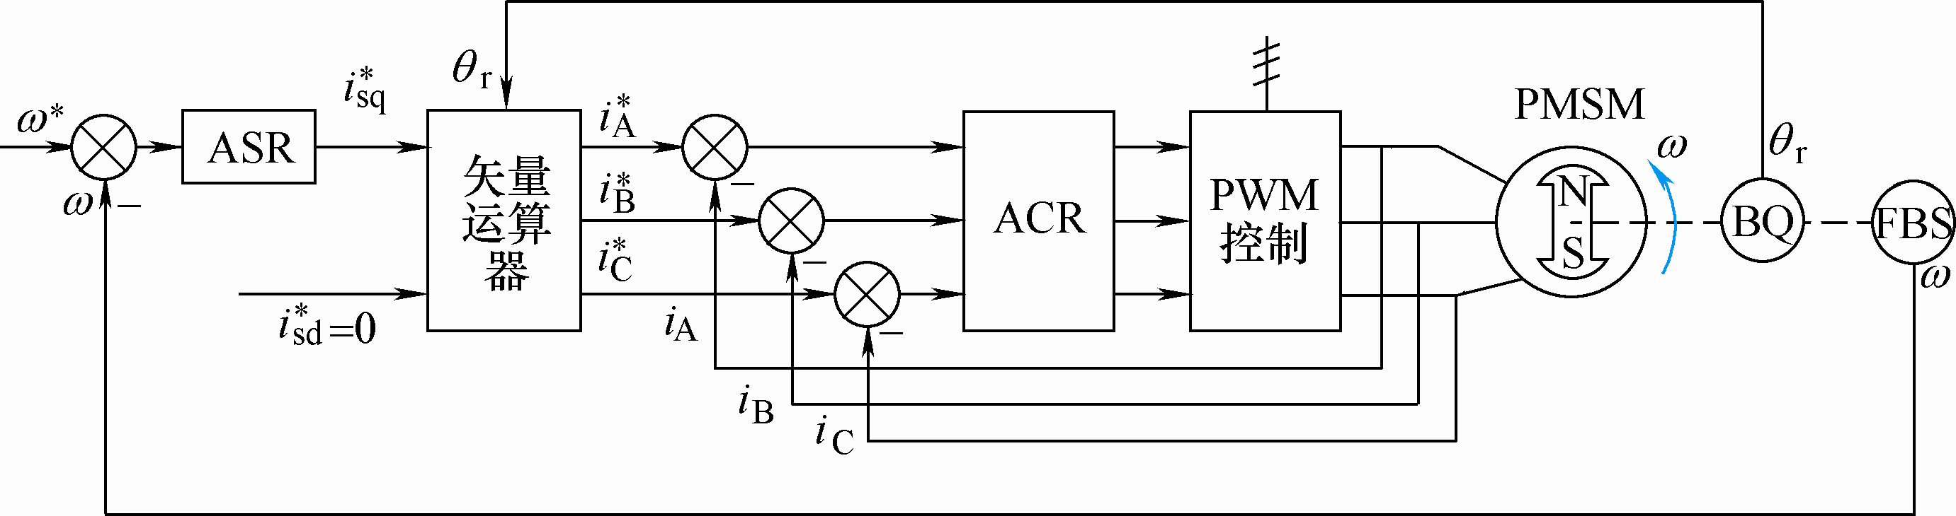
图8-27 按转子磁链定向的永磁同步电动机矢量控制系统
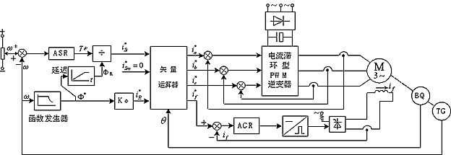
图 励磁式同步电动机矢量控制变频调速系统原理图
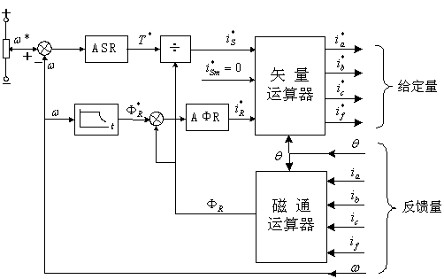
图 励磁同步电动机磁通闭环的矢量控制系统原理图（部分）
8.5 同步电动机直接转矩控制系统
同步电动机也可采用直接转矩控制，以下分析可控励磁同步电动机和正弦波永磁同步电动机的直接转矩控制系统。
8.5.1 可控励磁同步电动机直接转矩控制系统
可控励磁同步电动机定子磁链
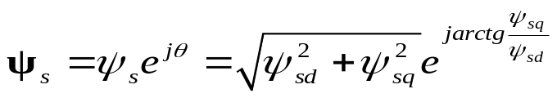
按定子定向磁链坐标系（仍称作mt坐标系），使m轴与定子合成磁链矢量重合，t轴与m轴正交。
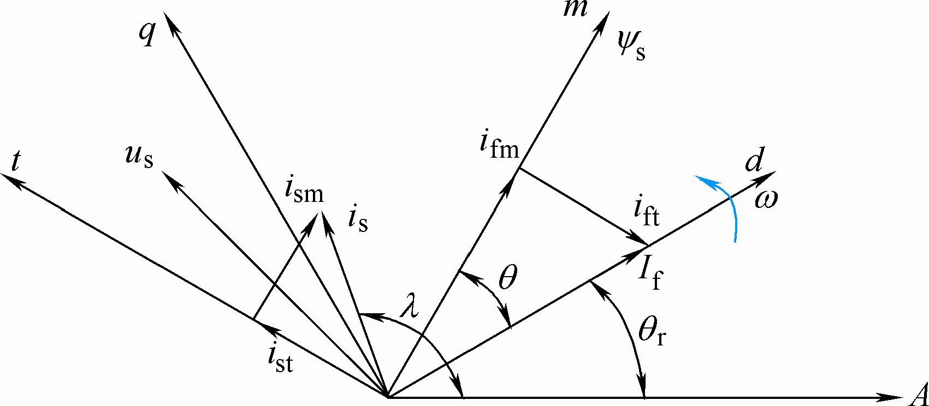
图8-28 可控励磁隐极式同步电动机空间矢量图
状态方程等见PPT
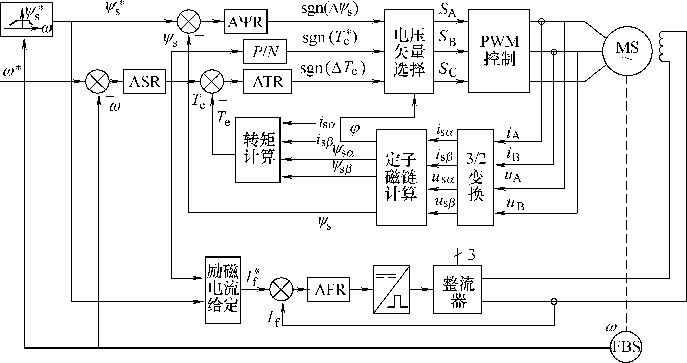
图8-29 可控励磁隐极式同步电动机直接转矩控制系统
图8-29 可控励磁隐极式同步电动机直接转矩控制系统
8.5.2永磁同步电动机直接转矩控制系统
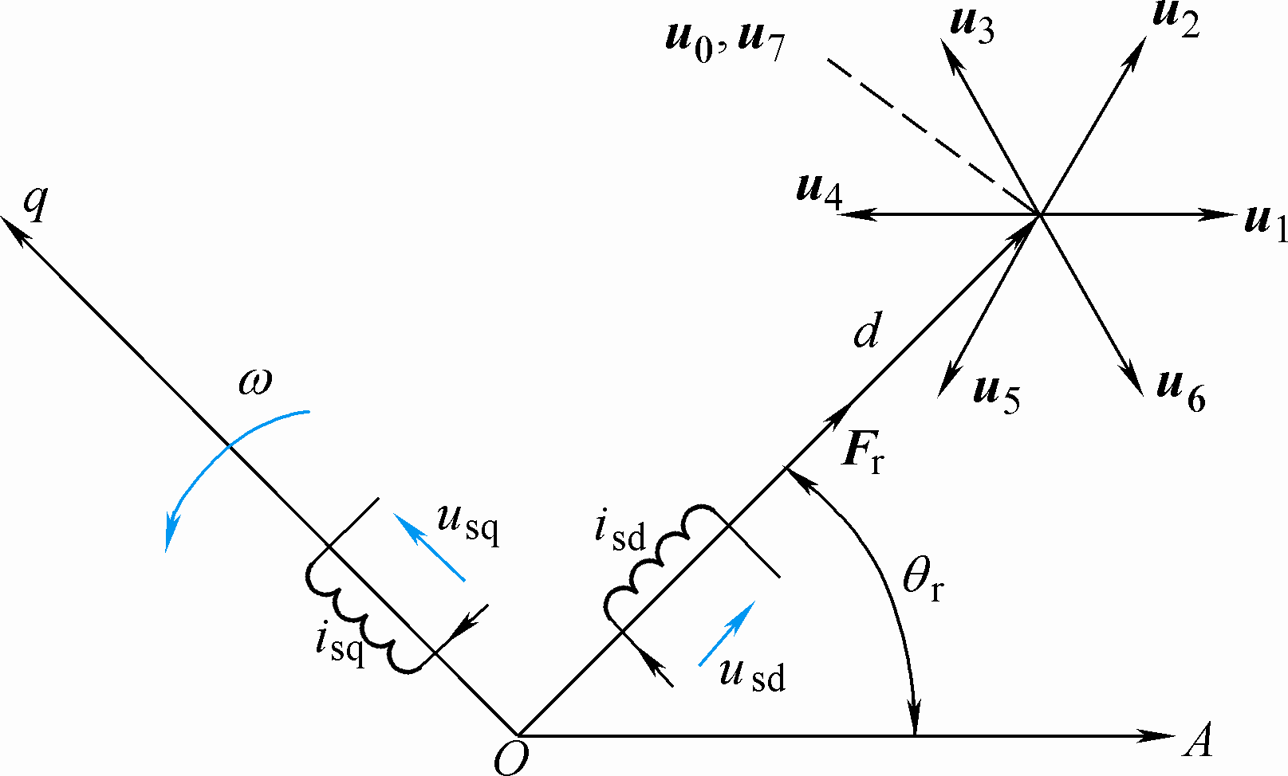
图8-30 永磁同步电动机空间矢量图
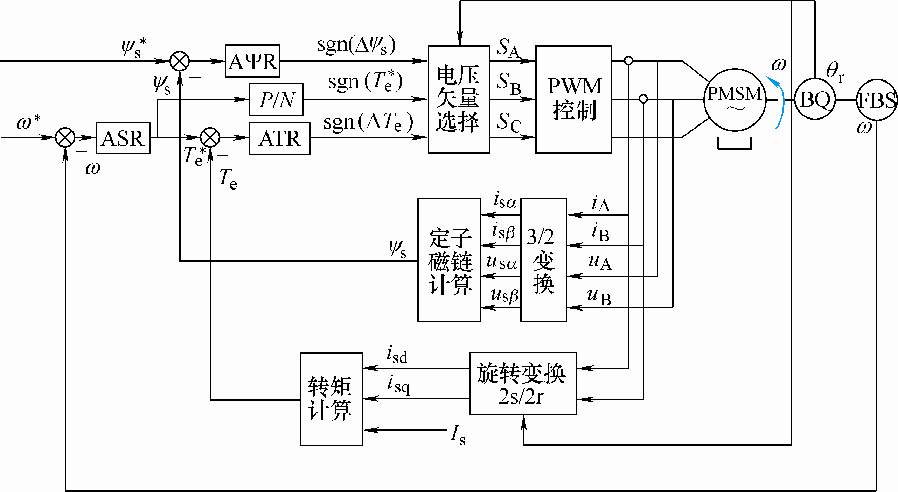
图8-31 永磁同步电动机直接转矩控制系统
本章小结
通过本章学习，熟悉和了解同步电动机变压变频调速的基本类型和特点；掌握同步电动机调速的基本原理和控制方法。重点学习无刷直流电动机自控变频调速系统和三相同步电动机自控变频调速系统。
本章练习
1．永磁同步电动机矢量控制系统本质上属于___控制。
a）他控式变频变压；b）自控式变频变压；c）自控式变频恒压。
2．永磁同步电动机矢量控制系统对电机有___个独立控制变量。
a）2个；b）3个；c）4个。
3．电励磁同步电动机矢量控制系统对电机有___个独立控制变量。
a）2个；b）3个；c）4个。
4．永磁无刷直流电动机与永磁同步电动机其结构非常相似,但永磁无刷直流电动机的气隙磁密波形近似是___，永磁同步电动机的气隙磁密波形近似是___。
a）方波；b）梯形波；c）阶梯波；d）正弦波；e）不一定。
5．电机常用的坐标系有哪几种？分别画出它们的坐标轴矢量图。
6．电流综合矢量是一个空间矢量，它是如何定义的？
7．分析永磁同步电动机的工作原理、控制原理时，常用空间矢量图来分析，而在分析永磁直流无刷电机时却并不采用空间矢量图，这是为什么？
8．同步电动机矢量控制系统仍是VVVF调速系统吗？这时逆变器输出的电压是如何得到控制的？电压与频率大致会是什么样的关系？

